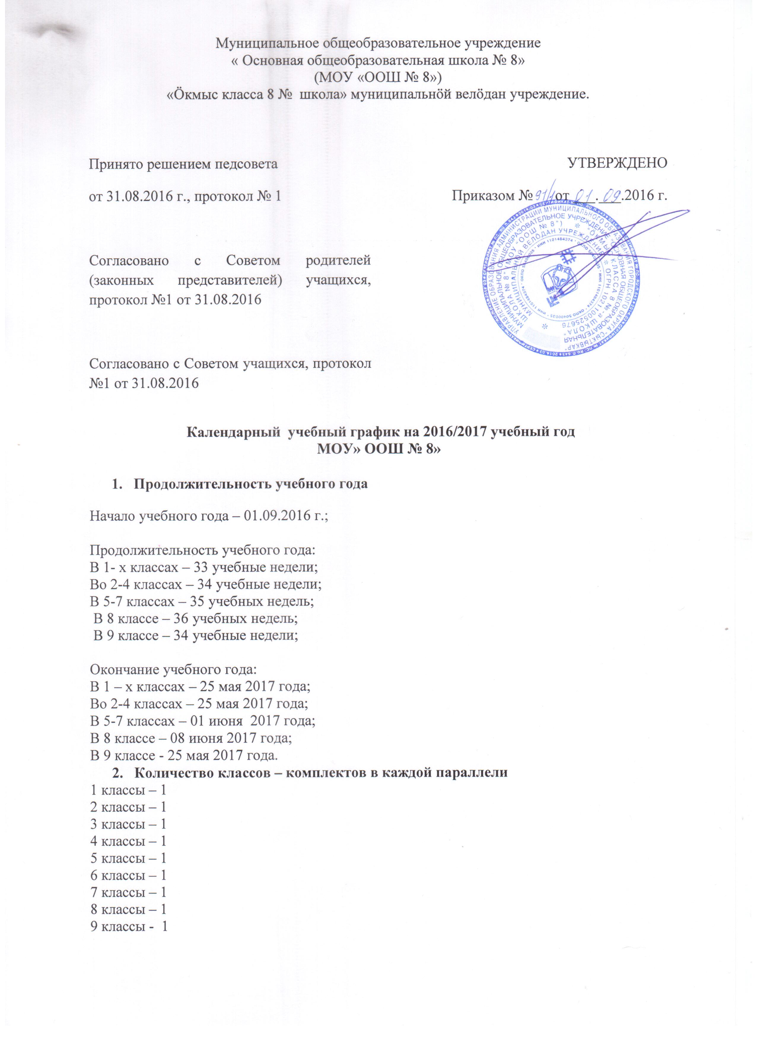

- Регламентирование образовательного процесса на учебный год
Учебный год делится на четверти:

 | Дата |  | Продолжительность (количество учебных недель)
 | Начало четверти | Окончание четверти
I четверть | 01.09.2016 | 29.10.2016 | 8,5 недель
II четверть | 07.11.2016 | 28.12.2016 | 7,5 недель
III четверть | 12.01.2017 | 18.03.2017 | 8,5 недель (1 класс)  9,5 недель (2-9 классы)
IV четверть | 27.03.2017 | 25.05.2017 (1-4 классы, 9 класс)  01.06.2017 (5-7 классы)  08.06.2017 (8 класс) | 8,5 недель  9,5 недель  10,5 недель

Продолжительность каникул в течение учебного года:

 | Дата начала каникул | Дата окончания каникул | Продолжительность в календарных днях
Осенние | 31.10.2016 | 06.11.2016 | 7 дней
Зимние | 29.12.2016 | 11.01.2017 | 14 дней
Весенние | 20.03.2017 | 26.03.2017 | 7 дней

Для учащихся 1-9 классов устанавливаются дополнительные дни отдыха 29 апреля 2017 г., 8 мая 2017 г. (2 календарных дня)
Для учащихся 1-го класса устанавливаются дополнительные каникулы с 13.02.2016 по 19.02.2017 (7 календарных дней)

- Регламентирование образовательного процесса на неделю
Продолжительность рабочей недели – 6 дней
1 класс – 5 дней
2-9 классы – 6 дней

- Регламентирование образовательного процесса на день
Сменность- все классы обучаются в первую смену.
Продолжительность уроков:
1 класс – использование ʺступенчатогоʺ режима обучения в первом полугодии (в сентябре, октябре – по 3 урока в день по 35 минут каждый; в ноябре-декабре – по 4 урока по 35 минут каждый; январь-май – по 4 урока по 45 минут каждый);
2 – 9 классы – 45 минут.

Режим работы группы продленного дня:
-для 1 класса после завершения учебных занятий в сентябре – октябре до 13.40, в ноябре – декабре до 14.25, в январе – мае до 14.55.
- для 2 – 4 классов после завершения учебных занятий до16.15.
Занятия в рамках внеурочной деятельности и дополнительного образования (кружки, секции): с 14.20 до 17.00

Время начала и окончания внеурочной деятельности
Начало внеурочной деятельности – 01.09.2017 г.;
Окончание внеурочной деятельности:
В 1 – х классе – 25 мая 2017 года;
Во 2-4 классах – 25 мая 2017 года;
В 5-7 классах – 01 июня 2017 года;
В 8 классе – 08 июня 2017 года;
В 9 классе - 25 мая 2017 года.

Режим учебных занятий согласно расписанию
1-й урок | 08.30 – 09.15 | перемена 10 минут
2-й урок | 09.25 – 10.10 | перемена 20 минут
3-й урок | 10.30 – 11.15 | перемена 20 минут
4-й урок | 11.35 – 12.20 | перемена 10минут
5-й урок | 12.30 – 13.15 | перемена 10 минут
6-й урок | 13.25 – 14.10 | перемена 10 минут
7-й урок | 14.20 – 15.05

6. Организация промежуточной и итоговой аттестации

Промежуточная аттестация проводится в учебное время согласно учебному плану, в соответствии с Положением о формах, периодичности и порядке текущего контроля успеваемости и промежуточной аттестации учащихся 1 раз в год: апрель- май 2017 года.
Государственная итоговая аттестация проводится в сроки, установленные Министерством образования Российской Федерации.
Вручение документов об образовании назначается после проведения государственной итоговой аттестации.

